HALFEN DEMU Bolzenanker

Leviat

Eigenschaften

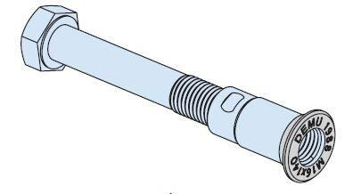

Art der Anker

Bolzenanker

Werkstoff

Edelstahl, Stahl

Länge (mm)

55,00 - 420,00

Gewindeart

metrisch

Gewindemaß

M12, M16, M20, M24, M30, M36